**台北市交通安全促進會112年年會開會通知**

茲訂於112年11月30日 (星期四) 下午1時30分假臺北市青少年發展暨家庭教育中心6樓國際會議廳舉行112年會員大會，會後於徐州路2號庭園會館舉辦晚宴及摸彩，敬請　踴躍參加，共襄盛舉。請於112年11月3日 (星期五) 前將報名表填妥並將郵局劃撥收據傳真至02-2764-7215或Email：[taipei.tsts@gmail.com](mailto:taipei.tsts@gmail.com)，以利後續作業及準備接待事宜。

此　致

各位會員

理事長　邱裕鈞　　謹啟

說 明

甲、報名方式

一、所繳各項費用包括常年會費貳佰元 (已繳本年度會費或永久會費者免繳) 及年會註冊費肆佰元 (年會註冊費包括：紀念品及晚宴，凡未繳本年度常年會費及未註冊者不得參加)。繳費敬請於112年11月3日 (星期五) 前利用郵政劃撥第05182887號帳號，戶名：台北市交通安全促進會。繳費後如因故未能參加，恕不退費，但可領取資料。

二、報名表：請至[112年年會報名專區](https://docs.google.com/forms/d/18lJd0HTBslB7IwhIHlpgsNlQn-gVqx5I_9lhU9UY3rs/edit)填寫google表單。

三、連絡電話：(02) 2748-5280，聯絡人：施仕青小姐。

乙、台北市交通安全促進會年會程序表

|  |  |  |  |  |
| --- | --- | --- | --- | --- |
| 日期 | 項 目 | 時 間 | 會 程 概 要 | 地 點 |
| 中  華  民  國  112  年  11  月  30  日  ）  星  期  四  （ | 會  員  大  會 | 13:00 – 13:30  13:30 - 14:00  14:00  14:00 - 14:40  14:40 - 14:55  14:55 - 15:10  15:15 - 15:30  15:30 - 16:20  16:20 - 16:30  16:30 - 17:30  17:30 - 20:30 | 受獎人員(優良人員)報到及演練(13:15前報到完成)  會員報到  開幕式  專題演講  休息時間  理事長致詞  貴賓致詞  頒獎及優良交通人員表揚  會務報告及議題討論  休息(場地轉換至餐廳)  晚宴(含摸彩活動、公佈新任理監事名單)  ※ 為響應環保，當日不使用一次性美耐皿餐具，建議可自備環保杯。 | 年會場地：  臺北市青少年發展暨家庭教育中心6樓國際會議廳  (臺北市中正區仁愛路一段17號6樓)  晚宴場地：  徐州路2號庭園會館  (臺北市中正區徐州路2號) |

請沿虛線剪下



提案人：　　　　　　 　 　　服務單位：

職　稱：　　　 　 　 　　　　　電話：　　 　 　　　　　傳真：

◎提案案由：

◎說明：

致：台北市交通安全促進會

電話：(02)2748-5280　　傳真：(02)2764-7215 E-mail：taipei.tsts@gmail.com

註：1. 請於112年11月3日(五)前，將提案條傳真或E-mail至台北市交通安全促進會 2. 提案條若書寫不足，請自行影印。

請沿虛線剪下

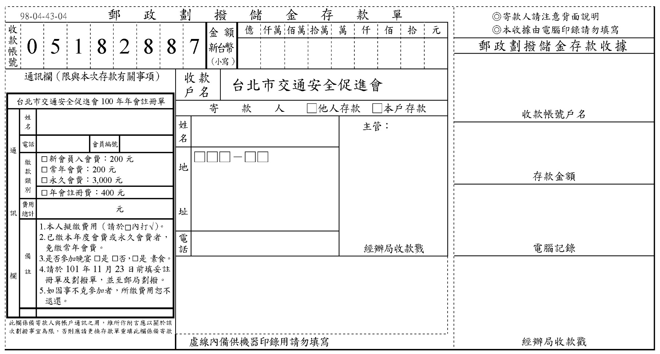

109

112**年**11**月**3**日**

|  |  |
| --- | --- |
| **晚宴**  **會場** | **會場**：臺北市青少年發展暨家庭教育中心6樓國際會議廳  會場地址：臺北市中正區仁愛路一段17號6樓  **晚宴**：徐州路2號庭園會館  晚宴地址：臺北市中正區徐州路2號  **交通方式：**    **臺北市青少年發展暨家庭教育中心**   1. 捷運善導寺站(3號出口)，沿林森南路直走至仁愛路1段左轉至本處，步行約10分鐘。 2. 捷運台大醫院站(2號出口)，沿常德街直走至中山南路右轉，直走至仁愛路1段左轉至本處，步行約12分鐘。 3. 公車仁愛林森路口： 208、295、651、671、37、270、621、和平幹線(原15)、愛幹線(原263)。   **徐州路2號庭園會館**   1. 從會場沿仁愛路一段於林森南路右轉，至徐州路左轉，步行約5分鐘即可抵達晚宴地點。 2. 捷運台大醫院站(2號出口)穿過中山南路往林森南路方向右側，步行約6分鐘即可抵達。 3. 捷運善導寺站(2號出口)，沿林森南路往南走經青島東路、濟南路，遇徐州路右轉，步行約7分鐘即可抵達 4. 公車227、261於台大醫院站下車，步行約3分鐘即可抵達；15、22、208、295、297、665、671於開南商工站下車，步行約3分鐘即可抵達。   **為響應節能減碳，請多利用大眾運輸工具！** |

